Конспект по физической культуре для 9 класса
Раздел программы: баскетбол
Тема урока: штрафной бросок
Задачи:
Воспитательные: воспитывать уважительное отношение к сопернику, судьям, правилам игры
Развивающие:
формировать:
- умение работать в команде (коммуникативные)
- умение находить нужную информацию при ответе на вопросы (познавательные)
- умение соблюдать правила при выполнении штрафного броска (регулятивные)
Образовательные: разучить штрафной бросок
Место проведения: спорт зал
Время проведения: 12:05-12:45
Инвентарь и оборудование: баскетбольные мячи
Проводящий: Голуб П.В.

Содержание | Доз-ка | Деят-ть учителя | Деят-ть обучающихся
ПОДГОТОВИТЕЛЬНАЯ ЧАСТЬ
1.Организационный этап.
- Построение, приветствие. | 1мин | В одну шеренгу становись, равняйсь, смирно, здравствуйте ребята, вольно. | Строятся, четко выполняют строевые команды.
1.1 Сообщение задач урока. | 2 мин | Выполняю штрафной бросок, после чего спрашиваю:  «Как называется бросок с этой линии?» | Отвечают на вопрос  «Штрафной бросок»
2.Подготовка учащихся на основном этапе.
- Упражнения в движении.
2.1 Ходьба. |  | Внимание класс, направо 1,2, в обход налево шагом марш. | Выполняют команды учителя, соблюдают дистанцию
2.2 Вращение рук в кистевом суставе. | 10х2 | Вращение рук в кистевом суставе, с заданием марш. Без задания.
2.3 Вращение рук в локтевом суставе. | 10х2 | Вращение рук в локтевом суставе, с заданием марш. Без задания.
2.4 Ходьба перекатом с пятки на носок, с вращением рук в плечевом суставе. | 10х2 | Ходьба перекатом с пятки на носок, с вращением рук в плечевом суставе. С заданием марш. Без задания.
- Упражнения по фишкам. |  | Внимание класс, направляющий на месте, стой 1,2. Налево 1,2.  Показ, выполняет учащийся, с моими комментариями.  Направо 1,2. С заданием марш. Дистанция 3 метра.
3.1 Приставными шагами правым боком. | 5мх5 | При выполнении исправляю ошибки (выполняем без подскока, фазы полета не должно быть, плечи на одном уровне) | Правильно выполняют задания, соблюдают дистанцию.
3.2 Приставными шагами левам боком. | 5мх5
3.3 Бег спиной вперед. | 5мх5 | Бежим, ориентируясь по линиям.
3.4 Прыжок. | 5р | Девочки стараются коснуться сетки, юноши - щита
3.5 Ускорение. | 18мх5 | Руками работают чаще
- Уборка инвентаря. | 1 мин | Двое мальчиков в начале строя и двое девочек в конце строя убирают инвентарь. | Убирают инвентарь.
ОСНОВНАЯ ЧАСТЬ
3.Этап восприятия и осмысления новых знаний.
- Штрафной бросок.
- Представление о штрафном броске.  Работа в группах. Каждая группа готовит свой материал (карточку) | 3 мин | Мальчики отдельно, девочки отдельно на 1,2 рассчитаясь По расчету номеров шагом марш 1,2,3. 2 номера одеваю манишки.  Мальчики остаются на месте, девочки переходят к верхнему щиту.  Девочки готовят что такое штрафной бросок?  Мальчики – размещение игроков при штрафном броске. | Внимательно слушают учителя. Выполняют его команды. Работают в командах.
Карточка №1 Что такое штрафной бросок?
Штрафной бросок – это предоставляемая игроку возможность набрать очко броском в корзину без помех с позиции за линией штрафного броска и внутри полукруга.
Штрафной бросок назначается за персональный или технический фол.
Штрафной бросок за персональный фол выполняет игрок против которого был совершен фол.
Штрафной бросок за технический фол выполняет любой член противоположной команды.
Игрок, выполняющий штрафной бросок, должен:
- Использовать любой способ выполнения штрафного броска таким образом, чтобы мяч вошел в корзину сверху или коснулся кольца.
- Выпустить мяч из рук в течение 5 секунд с того момента, когда он передан судьей в его распоряжение.
- Не касаться линии штрафного броска и не входить в ограниченную зону до тех пор, пока мяч не попадет в корзину или не коснется кольца.
- Не имитировать штрафной бросок.
Вопросы:
1. Что такое штрафной бросок?
2. За что назначается штрафной бросок и кто его выполняет?
3. Что разрешено и запрещено игроку, выполняющему штрафной бросок?
Карточка №2 Размещение игроков при штрафном броске.
Игрок, выполняющий штрафной бросок, должен занять положение за линией штрафного броска и внутри полукруга.
Игроки, находящиеся на местах для борьбы за подбор при штрафном броске, имеют право занимать поочередные позиции на этих местах глубиной в 1 метр, как показано на Рис.6
Во время штрафных бросков эти игроки не должны:
· Занимать места для борьбы за подбор при штрафном броске,
которые им не предназначены.
· Входить в ограниченную зону, нейтральную зону или оставлять
место для борьбы за подбор при штрафном броске до тех пор,
пока мяч не покинет рук(-и) игрока, выполняющего штрафной
бросок.
· Мешать своими действиями игроку, выполняющему штрафной
бросок.
Игроки, не занимающие мест для борьбы за подбор при штрафном броске, должны оставаться за воображаемым продолжением линии штрафного броска и за линией 3-хочковых бросков с игры до тех пор, пока штрафной бросок не закончится.

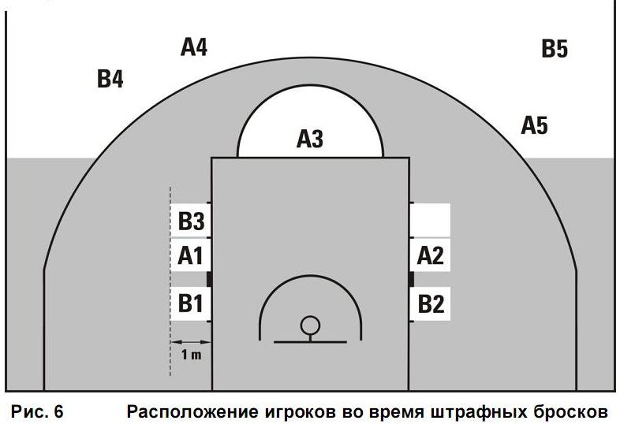

Вопросы:
1.Покажите и расскажите расстановку игроков при штрафном броске.
2.Что запрещается игрокам, занимающим места для борьбы?
- Представление материала.  Каждая группа представляет свой изученный материал.  №1  №2 | 5мин | Девочки остаются на своих местах.  Мальчики переходят к девочкам.  Сейчас девочки познакомят нас со штрафным броском.  Мальчики расскажут о расстановке игроков при выполнении штрафного броска. | Выполняют команды учителя. Представляют разобранный материал.
- Напомнить правила выполнения броска.  Задаю ребятам наводящие вопросы.  1.Как нужно правильно выполнять бросок?  2.Как правильно держать мяч? Расположение пальцев на мяче?  3.Чем завершается бросок? |  | Сейчас мы вспомним как нужно правильно выполнять бросок. | Отвечают на вопросы, вспоминаю ранее изученный материал.
4.Применение знаний и способов действий.
- Бросок в корзину со штрафной линии.  Выполнение броска, во время касания о корзину или щита занимающийся выбегает, ловит мяч, передает следующему, встает в конец колонны. | 3 мин | Девочки идут к нижнему щиту, мальчики – верхнему.  Сейчас каждый подберет индивидуальное место для выполнения штрафного броска, что бы вовремя его выполнения не  заступать за линию. | Выполняют команды учителя. Подбирают место броска.
- Выполнение штрафного броска.  Мальчики и девочки делятся на две команды, и разыгрывают штрафной бросок. Каждый должен побывать в роли игрока, выполняющего штрафной бросок, игрока, занимающего место для борьбы и игрока, не занимающего место для борьбы. | 5 мин | Хожу помогаю, подсказываю. | Применяют теорию на практике. Анализируют собственную деятельность.
ЗАКЛЮЧИТЕЛЬНАЯ ЧАСТЬ

5.Подведение итогов урока.

1.Построение. | 30сек | Внимание, класс, мячи убрали, разойдись, в одну шеренгу становись. | Выполняют команду учителя.
2.Рефлексия . | 1мин30сек | Что вы узнали нового на уроке?  Что понравилось? | Анализируют собственную деятельность.
3.Объявление домашнего задания. | 30сек | Повторить материал, который был изучен сегодня на уроке. | Внимательно слушают.
4.Организованный уход в раздевалку. | 30сек | Равняйсь, смирно, урок окончен, до свидания. Класс, налево 1,2. На выход шагом марш. | Выполняют команды учителя.

Карточка №1 Что такое штрафной бросок?  Штрафной бросок – это предоставляемая игроку возможность набрать очко броском в корзину без помех с позиции за линией штрафного броска и внутри полукруга.  Штрафной бросок назначается за персональный или технический фол.  Штрафной бросок за персональный фол выполняет игрок против которого был совершен фол.  Штрафной бросок за технический фол выполняет любой член противоположной команды.  Игрок, выполняющий штрафной бросок, должен:  - Использовать любой способ выполнения штрафного броска таким образом, чтобы мяч вошел в корзину сверху или коснулся кольца.  - Выпустить мяч из рук в течение 5 секунд с того момента, когда он передан судьей в его распоряжение.  - Не касаться линии штрафного броска и не входить в ограниченную зону до тех пор, пока мяч не попадет в корзину или не коснется кольца.  - Не имитировать штрафной бросок.  Вопросы:  1. Что такое штрафной бросок?  2. За что назначается штрафной бросок и кто его выполняет?  3. Что разрешено и запрещено игроку, выполняющему штрафной бросок? | Карточка №2 Размещение игроков при штрафном броске.  Игрок, выполняющий штрафной бросок, должен занять положение за линией штрафного броска и внутри полукруга.  Игроки, находящиеся на местах для борьбы за подбор при штрафном броске, имеют право занимать поочередные позиции на этих местах глубиной в 1 метр, как показано на Рис.6  Во время штрафных бросков эти игроки не должны:  · Занимать места для борьбы за подбор при штрафном броске,  которые им не предназначены.  · Входить в ограниченную зону, нейтральную зону или оставлять  место для борьбы за подбор при штрафном броске до тех пор,  пока мяч не покинет рук(-и) игрока, выполняющего штрафной  бросок.  · Мешать своими действиями игроку, выполняющему штрафной  бросок.  Игроки, не занимающие мест для борьбы за подбор при штрафном броске, должны оставаться за воображаемым продолжением линии штрафного броска и за линией 3-хочковых бросков с игры до тех пор, пока штрафной бросок не закончится.  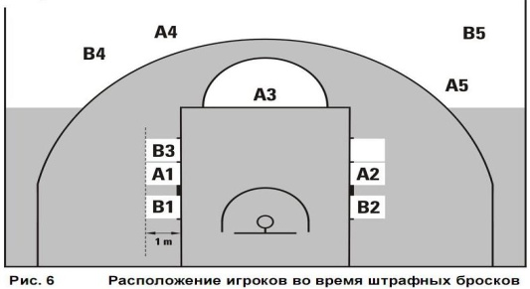  Вопросы:  1.Покажите и расскажите расстановку игроков при штрафном броске.  2.Что запрещается игрокам, занимающим места для борьбы?

